TABLE OF CONTENTS
- Project Overview
- Stakeholders
- Project Goals & Success Metrics
- Scope
- Actors
- Functional Requirements
- Non-Functional Requirements
- Business Rules
- Use Case Specification
- Assumptions
- Constraints
- Risks & Mitigation
- Acceptance Criteria
- Error Scenarios
- High-Level Modules
- Data Flow Diagrams
- Document Sign-Off

CHAT APPLICATION - BUSINESS ANALYSIS DOCUMENT (BAD)
Version: 1.0
Date: 2026-07-27
Status: Draft / Review
Document Owner: Product Owner

I. STAKEHOLDERS
Stakeholder | Vai trò | Trách nhiệm
End User | Người dùng cuối | Sử dụng hệ thống để giao tiếp hàng ngày
Moderator | Kiểm duyệt nội dung | Giám sát, xóa nội dung vi phạm, quản lý user
Super Admin | Quản trị hệ thống | Quản lý toàn bộ hệ thống, cấu hình, bảo trì
Product Owner (PO) | Định hướng sản phẩm | Xác định yêu cầu, ưu tiên tính năng, phê duyệt
Developer | Phát triển | Triển khai code, fix bug, bảo trì
QA Engineer | Kiểm thử | Đảm bảo chất lượng, viết test cases, báo cáo bug
DevOps | Vận hành | Triển khai, monitoring, scaling, CI/CD
Business Sponsor | Nhà tài trợ | Phê duyệt ngân sách, chiến lược sản phẩm

II. PROJECT OVERVIEW

2.1. Project Name
ConnectPro

2.2. Mô tả
ConnectPro là một nền tảng nhắn tin thời gian thực (realtime chat) cho phép người dùng giao tiếp qua tin nhắn văn bản, hình ảnh và tệp tin. Hệ thống hỗ trợ:
- Trò chuyện cá nhân (1-1)
- Trò chuyện nhóm (tối đa 100 thành viên)
- Quản lý bạn bè (kết bạn, hủy kết bạn, chặn)
- Thông báo theo thời gian thực (in-app và push notification)

2.3. Business Context
- Vấn đề cần giải quyết: Các ứng dụng chat công cộng (Zalo, Facebook Messenger) không đảm bảo được tính bảo mật và quyền riêng tư cho doanh nghiệp.
- Giá trị mang lại: Môi trường giao tiếp nội bộ an toàn, kiểm soát được dữ liệu, bảo mật thông tin nội bộ.
- Phân khúc khách hàng: Doanh nghiệp SME (10-500 nhân viên), tổ chức, đội nhóm dự án.

III. PROJECT GOALS

3.1. Business Goals (Mục tiêu kinh doanh)
- Bảo mật dữ liệu: Xây dựng kênh giao tiếp nội bộ an toàn, thay thế các ứng dụng công cộng.
- Kiểm soát dữ liệu: Toàn bộ dữ liệu thuộc sở hữu và được lưu trữ nội bộ.
- Giảm chi phí: Tiết kiệm chi phí sử dụng các dịch vụ chat doanh nghiệp đắt đỏ.
- Tăng năng suất: Cải thiện tốc độ và hiệu quả giao tiếp nội bộ.

3.2. Technical Goals (Mục tiêu kỹ thuật)
Metric | Target (MVP) | Target (Production)
Peak CCU | 2.000 | 10.000
API Response Time | < 200ms | < 150ms
Message Delivery Latency | < 300ms | < 200ms
Message Delivery Success | > 99.9% | > 99.99%
Zero Message Loss | Bắt buộc | Bắt buộc
System Availability | 99% (~3.65 ngày downtime/năm) | 99.95% (~4.38 giờ downtime/năm)
Database Read Latency | < 50ms | < 30ms
WebSocket Connection | 2.000 concurrent | 10.000 concurrent

3.3. UX Goals (Mục tiêu trải nghiệm)
- Thời gian làm quen: < 1 phút để người dùng có thể gửi tin nhắn đầu tiên.
- Giao diện: Tương tự WhatsApp/Zalo để giảm chi phí đào tạo.
- Đồng bộ: Tin nhắn được đồng bộ thời gian thực giữa Web và Mobile.
- Offline Support: Tin nhắn được lưu local và sync khi có mạng trở lại.

IV. SUCCESS METRICS (KPIs)
Metric | Description | Target
User Adoption | Tỷ lệ người dùng active sau 1 tháng | > 70%
Message Volume | Số tin nhắn trung bình/ngày | 200.000
DAU / MAU | Daily Active Users / Monthly Active Users | > 40%
Peak CCU | Số user online đồng thời tại peak hour | 2.000
Message Delivery Rate | Tỷ lệ tin nhắn gửi thành công | > 99.99%
Message Latency (P95) | 95% tin nhắn được gửi trong bao lâu | < 300ms
API Response Time (P95) | 95% API calls phản hồi trong bao lâu | < 200ms
System Uptime | Tỷ lệ hệ thống hoạt động | 99% (MVP)
Crash Rate (Mobile) | Tỷ lệ app crash | < 1%
Storage Growth | Tốc độ tăng dung lượng lưu trữ | < 100GB/tháng
Cache Hit Rate | Tỷ lệ request được cache | > 70%

V. SCOPE

5.1. In Scope (Phase 1 - MVP)
Module | Features
Authentication | Đăng ký, đăng nhập, OTP, quên mật khẩu, đổi mật khẩu, refresh token, logout
User Profile | Xem profile, cập nhật profile, đổi avatar, xóa tài khoản
Friendship | Gửi yêu cầu kết bạn, chấp nhận/từ chối, hủy kết bạn, chặn/bỏ chặn
Message | Gửi tin nhắn text, image, file; sửa/xóa tin nhắn (5 phút); reply message; emoji reaction
Conversation | Trò chuyện 1-1, tạo nhóm chat (≤100 members), quản lý thành viên
Notification | Thông báo in-app, push notification (cơ bản)
Admin | Xem danh sách user, ban/unban user, thống kê cơ bản

5.2. Out of Scope (Phase 1)
Feature | Lý do | Kế hoạch
Voice/Video Call | Yêu cầu hạ tầng STUN/TURN, tốn kém | Phase 2
Group Video Call | Complex, cần WebRTC expertise | Phase 3
Message Search | Cần Elasticsearch, tài nguyên lớn | Phase 2
Voice Message | Cần audio processing | Phase 2
Sticker/GIF | Cần CDN và content management | Phase 2
Message Reactions (Full) | Phức tạp, ít priority | Phase 2
AI Chatbot | Không phải core business | Phase 3
Encryption (E2EE) | Yêu cầu crypto expertise | Phase 3
Social Login | (Google/FB) - Tích hợp thêm | Phase 2
Multi-language | i18n - Có thể làm sau | Phase 2

VI. ACTORS

6.1. Actor Definition
Actor | Type | Description | Quyền hạn
End User | Primary | Người dùng cuối của hệ thống | Đăng ký, đăng nhập, nhắn tin, kết bạn, quản lý profile
Group Owner | Primary | End User sở hữu group chat | Thêm/xóa thành viên, đổi tên nhóm, xóa nhóm
Moderator | Supporting | Nhân viên vận hành | Xem danh sách user, xóa tin nhắn spam, ban user (không xem nội dung tin nhắn riêng tư)
Super Admin | Supporting | Quản trị viên cấp cao | Toàn quyền: quản lý moderator, cấu hình hệ thống, xem audit logs
System | Off-stage | Hệ thống tự động | Gửi OTP, gửi notification, backup, monitoring

6.2. Actor Permission Matrix
Action | End User | Group Owner | Moderator | Super Admin
Đăng ký/Đăng nhập | ✅ | ✅ | ✅ | ✅
Gửi tin nhắn | ✅ | ✅ | ✅ | ✅
Chỉnh sửa tin nhắn (của mình) | ✅ | ✅ | ✅ | ✅
Xóa tin nhắn (của mình) | ✅ | ✅ | ✅ | ✅
Xóa tin nhắn (của người khác) | ❌ | ❌ (trừ tin nhắn trong group) | ✅ | ✅
Tạo group | ✅ | ✅ | ✅ | ✅
Thêm thành viên group | ❌ | ✅ | ❌ | ✅
Xóa thành viên group | ❌ | ✅ | ❌ | ✅
Ban user | ❌ | ❌ | ✅ | ✅
Xóa user | ❌ | ❌ | ❌ | ✅
Xem audit logs | ❌ | ❌ | ❌ | ✅
Xem thống kê hệ thống | ❌ | ❌ | ✅ | ✅

VII. FUNCTIONAL REQUIREMENTS

7.1. Authentication & Authorization
FR-001 | Description
FR-001.1 | Hệ thống cho phép user đăng ký bằng số điện thoại (bắt buộc) và email (tùy chọn)
FR-001.2 | Hệ thống gửi OTP qua SMS hoặc Email để xác thực số điện thoại
FR-001.3 | Hệ thống hỗ trợ đăng nhập bằng Username/Password
FR-001.4 | Hệ thống hỗ trợ Refresh Token để giữ session lâu dài
FR-001.5 | Hệ thống hỗ trợ quên mật khẩu qua Email
FR-001.6 | Hệ thống hỗ trợ đổi mật khẩu khi đã đăng nhập
FR-001.7 | Hệ thống hỗ trợ đăng xuất ở tất cả các thiết bị

7.2. User Profile
FR-002 | Description
FR-002.1 | User có thể xem profile của mình và của người khác
FR-002.2 | User có thể cập nhật: Full Name, Display Name, Bio, Avatar
FR-002.3 | User có thể xóa tài khoản của mình (xác nhận bằng password)
FR-002.4 | Hệ thống hiển thị trạng thái online/offline và last seen của user

7.3. Friendship Management
FR-003 | Description
FR-003.1 | User có thể gửi yêu cầu kết bạn với kèm tin nhắn (optional)
FR-003.2 | User có thể chấp nhận hoặc từ chối yêu cầu kết bạn
FR-003.3 | User có thể hủy kết bạn với bạn bè
FR-003.4 | User có thể chặn user khác (không nhận được tin nhắn, không gửi được tin nhắn)
FR-003.5 | User có thể bỏ chặn user
FR-003.6 | User có thể xem danh sách bạn bè (phân trang)

7.4. Conversation & Messaging
FR-004 | Description
FR-004.1 | User có thể gửi tin nhắn văn bản trong conversation 1-1 hoặc group
FR-004.2 | User có thể gửi hình ảnh và tệp tin (size ≤ 25MB)
FR-004.3 | User có thể sửa tin nhắn trong vòng 5 phút sau khi gửi
FR-004.4 | User có thể xóa tin nhắn (cho mình hoặc cho tất cả)
FR-004.5 | User có thể reply tin nhắn
FR-004.6 | User có thể thả emoji reaction lên tin nhắn
FR-004.7 | User có thể tạo group chat (≤ 100 members)
FR-004.8 | Group Owner có thể thêm/xóa thành viên, đổi tên nhóm, đổi avatar nhóm
FR-004.9 | Hệ thống hiển thị trạng thái tin nhắn: Đã gửi → Đã nhận → Đã xem
FR-004.10 | Hệ thống hiển thị typing indicator khi user đang nhập tin nhắn

7.5. Notification
FR-005 | Description
FR-005.1 | Hệ thống gửi thông báo in-app khi có tin nhắn mới
FR-005.2 | Hệ thống gửi push notification khi user offline và có tin nhắn mới
FR-005.3 | Hệ thống gửi thông báo khi có yêu cầu kết bạn
FR-005.4 | User có thể đánh dấu thông báo đã đọc
FR-005.5 | User có thể mute notification cho conversation cụ thể

7.6. Admin & Moderation
FR-006 | Description
FR-006.1 | Moderator có thể xem danh sách tất cả user
FR-006.2 | Moderator có thể ban/unban user
FR-006.3 | Super Admin có thể thêm/ xóa Moderator
FR-006.4 | Super Admin có thể xem thống kê hệ thống (DAU, MAU, messages, storage)
FR-006.5 | Super Admin có thể cấu hình hệ thống (max file size, rate limit, ...)
FR-006.6 | Hệ thống lưu audit logs cho tất cả action của Admin

VIII. NON-FUNCTIONAL REQUIREMENTS (NFR)

8.1. Performance
NFR-001 | Target
API Response Time (P95) | < 200ms
Message Delivery Latency | < 300ms
WebSocket Message Throughput | > 10,000 msg/sec
Database Read Latency | < 50ms
Database Write Latency | < 100ms

8.2. Scalability
NFR-002 | Description
Horizontal Scaling | Chat Service phải scale horizontally khi tăng user
Database Scaling | PostgreSQL có thể scale vertical (master) + read replicas
Cache Scaling | Redis cluster support
Media Storage | Object Storage (S3/MinIO) với unlimited capacity

8.3. Availability
NFR-003 | Target (MVP) | Target (Production)
System Uptime | 99% (~3.65 days/year downtime) | 99.95% (~4.38 hours/year downtime)
Database Availability | 99.9% | 99.99%
Cache Availability | 99.5% | 99.9%

8.4. Security
NFR-004 | Description
Authentication | JWT với Access Token (15 min) và Refresh Token (7 days)
Password | BCrypt hashing (cost factor ≥ 10)
Transport Security | TLS 1.2/1.3 (HTTPS/WSS)
API Security | Rate Limiting, JWT validation
Data Privacy | Moderator KHÔNG được xem nội dung tin nhắn (chỉ metadata)
Audit Log | Log tất cả admin actions

8.5. Data Integrity
NFR-005 | Description
Message Durability | Zero message loss (ACK mechanism)
Data Backup | Automated daily backup
Disaster Recovery | RTO: < 4 hours, RPO: < 15 minutes

8.6. Usability
NFR-006 | Description
UI Responsiveness | < 100ms for UI interactions
Accessibility | WCAG 2.1 Level AA
Multi-language | Vietnamese, English (Phase 2)
Offline Support | Tin nhắn được lưu local, sync khi online

IX. BUSINESS RULES

9.1. Authentication Rules
Rule | Description
BR-AUTH-001 | Username/Phone/Email phải unique
BR-AUTH-002 | Password tối thiểu 8 ký tự, có chữ hoa, chữ thường, số
BR-AUTH-003 | Login sai 5 lần → khóa tài khoản 15 phút
BR-AUTH-004 | Access Token TTL: 15 phút, Refresh Token TTL: 7 ngày
BR-AUTH-005 | OTP TTL: 5 phút, tối đa 5 lần gửi/ngày

9.2. Messaging Rules
Rule | Description
BR-MSG-001 | Tin nhắn văn bản tối đa 5.000 ký tự
BR-MSG-002 | File đính kèm tối đa 25MB
BR-MSG-003 | Chỉ cho phép định dạng: JPG, PNG, GIF, WEBP, PDF, MP4, MOV, MP3, WAV
BR-MSG-004 | Tin nhắn chỉ có thể sửa trong vòng 5 phút kể từ khi gửi
BR-MSG-005 | Không gửi được tin nhắn nếu bị chặn hoặc chưa kết bạn (trừ khi cùng group)
BR-MSG-006 | Rate limit: 10 tin nhắn/5 giây/user (chống spam)
BR-MSG-007 | Nếu vượt quá rate limit → block 1 phút
BR-MSG-008 | Group tối đa 100 thành viên

9.3. Friendship Rules
Rule | Description
BR-FRI-001 | Không thể kết bạn với chính mình
BR-FRI-002 | Yêu cầu kết bạn hết hạn sau 7 ngày
BR-FRI-003 | Nếu user bị chặn, không thể gửi yêu cầu kết bạn
BR-FRI-004 | Khi block user → tự động hủy kết bạn (nếu đã là bạn)

9.4. Group Rules
Rule | Description
BR-GRP-001 | Group tối đa 100 thành viên
BR-GRP-002 | Group Owner mặc định là người tạo group
BR-GRP-003 | Chỉ Group Owner mới có quyền thêm/xóa thành viên
BR-GRP-004 | Chỉ Group Owner mới có quyền đổi tên/avatar group
BR-GRP-005 | Thành viên có thể tự rời group
BR-GRP-006 | Khi user bị xóa khỏi group → hệ thống gửi thông báo

9.5. Security Rules
Rule | Description
BR-SEC-001 | Moderator KHÔNG được xem nội dung tin nhắn riêng tư (1-1)
BR-SEC-002 | Moderator có thể xóa tin nhắn spam trong group công khai
BR-SEC-003 | Tất cả API đều yêu cầu JWT (trừ login/register)
BR-SEC-004 | Rate limiting: 10 requests/giây/user cho API thường

X. USE CASE SPECIFICATION

UC-001: Đăng ký tài khoản
Field | Detail
Actor | End User
Preconditions | User có số điện thoại hợp lệ, chưa có tài khoản
Main Flow | 1. User nhập số điện thoại và mật khẩu  2. Hệ thống gửi OTP đến số điện thoại  3. User nhập OTP  4. Hệ thống xác thực OTP và tạo tài khoản  5. Hệ thống tự động đăng nhập
Alternative Flow | 1. User nhập email thay vì số điện thoại  2. Hệ thống gửi OTP qua email
Exception Flow | 1. Số điện thoại đã tồn tại → báo lỗi  2. OTP sai hoặc hết hạn → yêu cầu nhập lại  3. Mật khẩu không đáp ứng yêu cầu → báo lỗi
Postconditions | Tài khoản được tạo, user đã đăng nhập

UC-002: Đăng nhập
Field | Detail
Actor | End User
Preconditions | User đã có tài khoản
Main Flow | 1. User nhập số điện thoại và mật khẩu  2. Hệ thống xác thực  3. Hệ thống trả về Access Token + Refresh Token  4. User vào trang chat
Alternative Flow | 1. User đăng nhập bằng Refresh Token (auto-login)  2. Hệ thống cấp Access Token mới
Exception Flow | 1. Sai mật khẩu 5 lần → khóa 15 phút  2. Tài khoản bị banned → báo lỗi
Postconditions | User đã đăng nhập, Access Token được lưu client

UC-003: Gửi tin nhắn
Field | Detail
Actor | End User
Preconditions | User đã đăng nhập, là thành viên của conversation
Main Flow | 1. User nhập nội dung tin nhắn  2. User nhấn Gửi  3. Hệ thống lưu tin nhắn vào DB (status = sent)  4. Hệ thống kiểm tra người nhận online  5. Nếu online → push realtime qua WebSocket  6. Nếu offline → lưu queue và gửi push notification
Alternative Flow | 1. User gửi kèm file/image → upload lên S3 trước  2. User reply tin nhắn → thêm replied_to_id
Exception Flow | 1. Người nhận bị chặn → báo lỗi  2. Rate limit vượt ngưỡng → báo lỗi  3. Upload file thất bại → báo lỗi, không gửi tin nhắn
Postconditions | Tin nhắn được lưu thành công, người nhận nhận được (online) hoặc nhận notification (offline)

UC-004: Tạo nhóm chat
Field | Detail
Actor | End User
Preconditions | User đã đăng nhập, có ít nhất 1 bạn bè
Main Flow | 1. User chọn "Tạo nhóm mới"  2. User chọn ít nhất 2 thành viên  3. User nhập tên nhóm (tùy chọn)  4. User nhấn Tạo  5. Hệ thống tạo conversation type = group  6. Hệ thống thêm tất cả thành viên  7. User tạo group trở thành Group Owner
Alternative Flow | 1. User đặt avatar cho group  2. User thiết lập group là public/private
Exception Flow | 1. Số thành viên > 100 → báo lỗi  2. User không có bạn bè → yêu cầu kết bạn trước
Postconditions | Group được tạo, tất cả thành viên đều thấy group mới

XI. ASSUMPTIONS
ID | Assumption
ASM-001 | Người dùng có kết nối Internet ổn định để sử dụng realtime chat
ASM-002 | OTP Service (SMS/Email) luôn hoạt động và có độ trễ < 5 giây
ASM-003 | Redis hoạt động ổn định, chính sách LRU được cấu hình đúng
ASM-004 | Object Storage (S3/MinIO) khả dụng ≥ 99.9%
ASM-005 | FCM/APNS service khả dụng để gửi push notification
ASM-006 | Database replication lag < 1 giây
ASM-007 | Người dùng sử dụng thiết bị hỗ trợ WebSocket (modern browsers)
ASM-008 | Certificate SSL/TLS được cấu hình đúng cho HTTPS/WSS
ASM-009 | Cloud infrastructure (VPS/Cloud) có sẵn và stable
ASM-010 | File upload chỉ cho phép các định dạng thông dụng (hình ảnh, video, PDF)

XII. CONSTRAINTS
ID | Constraint
CON-001 | Backend Language: Go (Golang) - bắt buộc để tận dụng goroutine và performance cao
CON-002 | Database: PostgreSQL (v15+) - do yêu cầu ACID và quan hệ phức tạp
CON-003 | Cache: Redis (v7+) - cho session, online status, message cache
CON-004 | Object Storage: MinIO (self-hosted) hoặc AWS S3 - cho media files
CON-005 | Message Queue: Redis Streams hoặc RabbitMQ - cho async tasks (notification)
CON-006 | API Gateway: Nginx + Lua hoặc KrakenD - cho routing và rate limiting
CON-007 | Deployment: Docker container, orchestration với Kubernetes (production)
CON-008 | Platform Support: Chỉ hỗ trợ Web (PWA) và Mobile (React Native) - không hỗ trợ desktop native
CON-009 | Browser Support: Chrome, Firefox, Safari, Edge (2 latest versions)
CON-010 | Time Constraint: MVP phải hoàn thành trong 3 tháng
CON-011 | Budget: Limited budget, prioritize open-source solutions
CON-012 | Regulatory: Phải tuân thủ PDPA (Personal Data Protection Act) tại Việt Nam

XIII. RISKS & MITIGATION
Risk ID | Risk | Probability | Impact | Mitigation
RISK-001 | Redis Down | Medium | High | Reconnect logic + Fallback to DB + Alerting
RISK-002 | Database Crash | Low | Critical | Master-Slave Replication + Automated Backup + Recovery Plan
RISK-003 | Upload Timeout | Medium | Medium | Retry mechanism (3 attempts) + Exponential backoff
RISK-004 | WebSocket Disconnect | High | Medium | Auto-reconnect (client-side) + Heartbeat + Graceful reconnection
RISK-005 | Rate Limit Bypass | Low | High | Distributed rate limiting (Redis) + Multiple layers of defense
RISK-006 | Security Breach | Low | Critical | JWT + TLS + Password Hashing + Security Audit + Penetration Testing
RISK-007 | Scalability Issue | Medium | High | Design for horizontal scaling from start + Load testing before launch
RISK-008 | Data Loss | Low | Critical | ACID transactions + Write-ahead log + Regular backups + Disaster recovery plan
RISK-009 | FCM/APNS Failure | Medium | Medium | Queue retry + Fallback to WebSocket + In-app notification
RISK-010 | Vendor Lock-in | Medium | Medium | Use open-source technologies + Abstract cloud services
RISK-011 | Regulatory Compliance | Low | High | Consult legal team + Implement data privacy controls + Audit logs
RISK-012 | Team Skill Gap | Medium | Medium | Training + External consultant + Clear documentation

XIV. ACCEPTANCE CRITERIA

AC-001: User Registration
Feature: User Registration
Scenario: Successful registration with phone
Given User has a valid phone number "+84901234567"
And User enters password "SecurePass123!"
When User submits registration
Then System sends OTP to phone
And User enters correct OTP "123456"
Then System creates account
And User is automatically logged in
And System redirects to chat screen

Scenario: Registration with existing phone
Given Phone number "+84901234567" already exists
When User submits registration
Then System returns error "Phone number already registered"

AC-002: Send Message
Feature: Send Message
Scenario: Send text message to online user
Given User A is logged in
And User A and User B are friends
And User B is online
When User A sends message "Hello"
Then System saves message with status "sent"
And User B receives message within 300ms
And Message status updates to "delivered"
And When User B reads message, status updates to "read"

Scenario: Send message to blocked user
Given User A is logged in
And User A has blocked User B
When User A tries to send message to User B
Then System returns error "Cannot send message to blocked user"

Scenario: Send message with file > 25MB
Given User A is logged in
When User A tries to upload file of size 30MB
Then System returns error "File size exceeds limit (max 25MB)"

AC-003: Message Edit
Feature: Edit Message
Scenario: Edit message within 5 minutes
Given User A sent message "Hello" at 10:00:00
When User A edits message at 10:02:00
Then System updates content to "Hello everyone"
And All recipients see updated message
And Message shows "Edited" indicator

Scenario: Edit message after 5 minutes
Given User A sent message "Hello" at 10:00:00
When User A tries to edit at 10:06:00
Then System returns error "Cannot edit message after 5 minutes"

AC-004: Group Creation
Feature: Create Group Chat
Scenario: Create group with valid members
Given User A is logged in
And User A has friends B, C, D
When User A creates group with members B, C, D
And Group name is "Team Dev"
Then System creates conversation with type "group"
And User A is Group Owner
And B, C, D receive notification
And All members can send messages

Scenario: Create group with > 100 members
Given User A is logged in
When User A tries to create group with 101 members
Then System returns error "Group cannot exceed 100 members"

XV. ERROR SCENARIOS
Error Code | Scenario | User Experience | System Behavior
ERR-001 | JWT expired | User sees "Session expired" | Redirect to login, use Refresh Token
ERR-002 | JWT invalid | User sees "Invalid session" | Redirect to login
ERR-003 | User blocked | User sees "You have been blocked" | Cannot send message, show error
ERR-004 | Conversation not found | User sees "Conversation not found" | Show error, redirect to main screen
ERR-005 | Upload failed | User sees "Upload failed, please try again" | Show retry button
ERR-006 | Redis down | User sees "Service unavailable" (fallback) | Show offline mode, queue messages
ERR-007 | Rate limit exceeded | User sees "Too many messages, please wait" | Show countdown timer
ERR-008 | Database connection lost | User sees "Connection error" | Show offline mode, auto-reconnect
ERR-009 | Invalid file format | User sees "File format not supported" | Show allowed formats list
ERR-010 | File size exceeded | User sees "File too large (max 25MB)" | Show max size limit

XVI. HIGH-LEVEL MODULES

16.1. Domain Modules
Module | Domain | Responsibility | Key Entities
User Domain | Identity & Profile | Authentication, profile management, online status | User, Device, Session, OTP
Friendship Domain | Social Graph | Friend management, blocking, friend requests | Friendship, FriendRequest, Block
Conversation Domain | Communication | Conversation management, group management | Conversation, Member
Message Domain | Messaging | Message CRUD, realtime delivery, reactions | Message, Attachment, Reaction
Notification Domain | Notification | In-app notification, push notification | Notification, PushDevice
Media Domain | File Management | Upload, storage, transformation | MediaFile, MediaJob
Admin Domain | Administration | User management, system config, audit | AuditLog, SystemConfig, Report
Gateway Domain | API Gateway | Routing, rate limiting, authentication | -

16.2. Module Dependencies

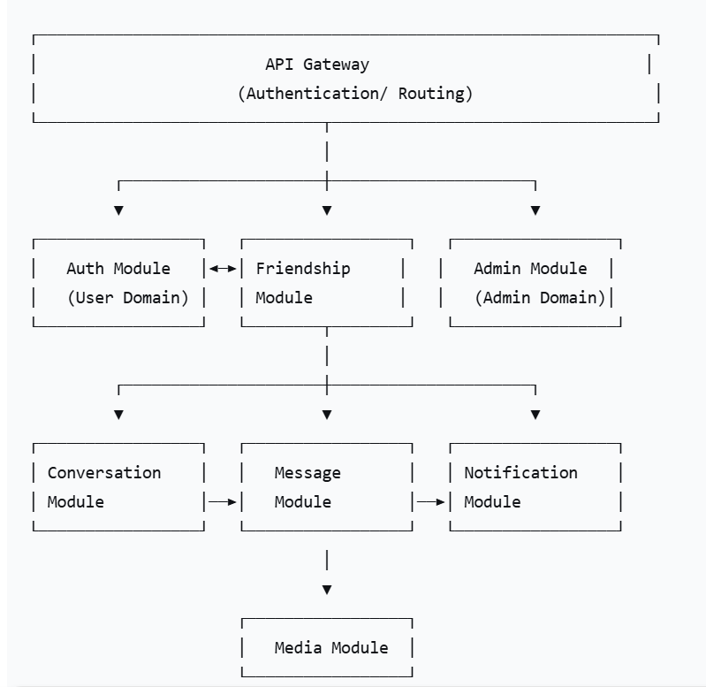

XVII. DATA FLOW (SƠ ĐỒ LUỒNG DỮ LIỆU CHÍNH)

17.1. Message Send Flow
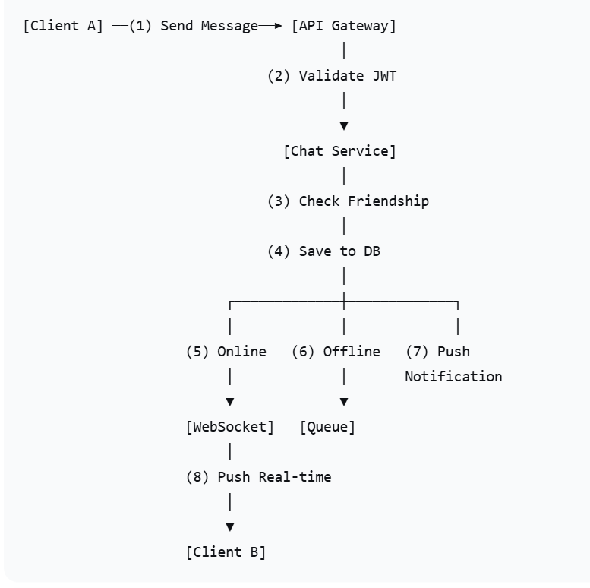

17.2. User Authentication Flow
